Resolución del Pleno del Instituto de Transparencia, Acceso a la Información Pública y Protección de Datos Personales del Estado de México y Municipios, con domicilio en Metepec, Estado de México, a trece de julio de dos mil veintidós.
VISTO el expediente electrónico formado con motivo del recurso de revisión número 07645/INFOEM/IP/RR/2022, interpuesto por el XXXXXXXXXXXXXXXXXXXXXXXX, en lo sucesivo El Recurrente, en contra de la respuesta del Ayuntamiento de Toluca, en lo subsecuente El Sujeto Obligado, se procede a dictar la presente resolución.

A N T E C E D E N T E S D E L A S U N T O
PRIMERO. De la Solicitud de Información.
Con fecha uno de abril de dos mil veintidós, El Recurrente, presentó a través del Sistema de Acceso a la Información Mexiquense (SAIMEX) ante El Sujeto Obligado, solicitud de acceso a la información pública, registrada bajo el número de expediente 00899/TOLUCA/IP/2022, mediante la cual solicitó información en el tenor siguiente:
“El alcalde de Toluca, informo en sus redes lo siguiente: En colaboración entre la Secretaría de Medio Ambiente del Estado de México y el IAPEM, 14 Ayuntamientos del Valle de Toluca firmamos el convenio para generar un sistema integral de monitoreo e información sobre contaminación. El promover acciones ambientales es un acto de transparencia. Por tal motivo, solicito dicho Convenio.” [Sic]

Modalidad de entrega: A través del SAIMEX.

SEGUNDO. De la respuesta del Sujeto Obligado.
En el expediente electrónico SAIMEX, se aprecia que el día veintinueve de abril de los corrientes, El Sujeto Obligado dio respuesta a la solicitud de información en los siguientes términos:
“En respuesta a la solicitud recibida, nos permitimos hacer de su conocimiento que con fundamento en el artículo 53, Fracciones: II, V y VI de la Ley de Transparencia y Acceso a la Información Pública del Estado de México y Municipios, le contestamos que:
En atención a la solicitud de información número 00899/TOLUCA/IP/2022, me permito adjuntar al presente la respuesta correspondiente. Sin más por el momento, le envío un cordial saludo” [Sic]

A mayor abundamiento, se advierte que El Sujeto Obligado adjuntó los documentos electrónicos “899.pdf” y “Convenio Marco Colaboración Materia Ambiental (2022).pdf”, mismos que se tienen por reproducidos en virtud de que serán materia de análisis en el considerando respectivo.

TERCERO. Del recurso de revisión.
Inconforme con la respuesta por El Sujeto Obligado, El Recurrente interpuso recurso de revisión, en fecha once de mayo del presente, el cual fue registrado en el sistema electrónico con el expediente número 07645/INFOEM/IP/RR/2022, en el cual arguye las siguientes manifestaciones:
Acto Impugnado:
“No me entregaron todo lo que solicite vía transparencia” [Sic]
Razones o Motivos de Inconformidad:
“Falto información, no me entregaron todo lo que pedí, la Titular de la Unidad de Transparencia me conecto que no se me entregaría todo.” [Sic]

CUARTO. Del turno del recurso de revisión.
Medio de impugnación que le fue turnado al Comisionado Presidente José Martínez Vilchis, por medio del sistema electrónico en términos del arábigo 185 fracción I de la Ley de Transparencia y Acceso a la información Pública del Estado de México y Municipios, del cual recayó acuerdo de admisión en fecha diecisiete de mayo de dos mil veintidós, determinándose en él, un plazo de siete días para que las partes manifestaran lo que a su derecho corresponda en términos del numeral ya citado.

QUINTO. De la etapa de instrucción.
Así, en la etapa de instrucción, de las constancias que obran en el expediente electrónico del recurso de revisión se advierte que El Sujeto Obligado rindió su informe justificado en fecha veinticinco de mayo, mismo que fue puesto a la vista el veintitrés de junio de dos mil veintidós.
Por lo cual se decretó cierre de instrucción con fecha treinta de junio de dos mil veintidós, en términos del artículo 185 Fracción VI de la Ley de Transparencia y Acceso a la Información Pública del Estado de México y Municipios, iniciando el término legal para dictar resolución definitiva del asunto.
Así, en fecha treinta de junio de dos mil veintidós, en el expediente electrónico del recurso de revisión se amplió plazo para dictar resolución, en términos del artículo 181 de la Ley de Transparencia y Acceso a la Información del Estado de México y Municipios.

C O N S I D E R A N D O
PRIMERO. De la competencia.
Este Instituto de Transparencia, Acceso a la Información Pública y Protección de Datos Personales del Estado de México, es competente para conocer y resolver el presente recurso de revisión interpuesto por la parte recurrente conforme a lo dispuesto en los artículos 1, párrafos segundo y tercero, 6, apartado A, fracción IV de la Constitución Política de los Estados Unidos Mexicanos; 5, párrafos trigésimo, trigésimo primero y trigésimo segundo, fracciones IV y V, de la Constitución Política del Estado Libre y Soberano de México; artículos 1, 2 fracción II, 13, 29, 36 fracciones I y II, 176, 178, 179, 181 párrafo tercero y 185 de la Ley de Transparencia y Acceso a la Información Pública del Estado de México y Municipios; y 10, 7, 9 fracciones I y XXIV, y 11 del Reglamento Interior del Instituto de Transparencia, Acceso a la Información Pública y Protección de Datos Personales del Estado de México y Municipios.

SEGUNDO. Sobre los alcances del recurso de revisión.
Derivado de la impugnación realizada, es preciso e importante señalar que el recurso de revisión inmerso en la Ley de Transparencia vigente en la entidad, tiene el fin y alcance que señalan los numerales 176, 179, 181 párrafo cuarto, 194 y 195 y demás aplicables de la Ley de Transparencia y Acceso a la Información Pública del Estado de México y Municipios vigente, el cual será analizado conforme a las actuaciones que obren en los expedientes electrónicos, con la finalidad de reparar cualquier posible afectación al derecho de acceso a la información pública y garantizando el principio rector de máxima publicidad.

TERCERO. De las causas de improcedencia.
En el procedimiento de acceso a la información y de los medios de impugnación de la materia, se advierten diversos supuestos de procedibilidad, los cuales deben estudiarse con la finalidad de dar cumplimiento a los principios de legalidad y objetividad inmersos en el artículo 9 de Ley de Transparencia y Acceso a la Información Pública del Estado de México y Municipios, en correlación con la seguridad jurídica que debe generar lo actuado ante este Organismo garante.
Siendo facultad de este Órgano entrar al estudio de las causas de improcedencia que hagan valer las partes o que se adviertan de oficio por este Resolutor y por ende objeto de análisis previo al estudio de fondo del asunto, en los presupuestos procesales sobre el inicio o trámite de un proceso, generando eficacia jurídica en las resoluciones, máxime que se trata de una figura procesal adoptada en la ley de la materia, la cual impide su estudio y resolución cuando una vez admitido el recurso de revisión se advierta una causa de improcedencia que permita sobreseer el recurso de revisión, sin estudiar el fondo del asunto; circunstancias anteriores que no son incompatibles con el derecho de acceso a la justicia, ya que éste no se coarta por regular causas de improcedencia y sobreseimiento con tales fines. Así las cosas, del análisis de los expedientes electrónicos no se advierte ninguna causa de improcedencia que se actualice ni mucho menos alguna hecha valer por alguna de las partes, procediendo al estudio del fondo del asunto, en los siguientes términos.
CUARTO. Estudio y resolución del asunto
El análisis del presente recurso, se basará en el contenido íntegro de las actuaciones que obran en el expediente electrónico, para así estar en posibilidad este Órgano Colegiado de dictar el fallo correspondiente conforme a derecho, tomando en consideración los elementos aportados por las partes y respetando en todo momento al principio de máxima publicidad consagrado en nuestra Constitución Federal, Local y demás leyes aplicables en la materia, así como en los tratados internacionales en los que el Estado Mexicano sea parte, en concordancia con el párrafo tercero del artículo 1 de la Constitución Federal y el diverso 8 de la Ley de Transparencia local.
En este tenor, es necesario subrayar que el derecho de acceso a la información pública implica que cualquier persona conozca la información contenida en los documentos que se encuentren en los archivos de los sujetos obligados, conforme a los artículos 4, 12, 24 último párrafo y 160 de la Ley local en la materia, que a la letra citan:
“Artículo 4. El derecho humano de acceso a la información pública es la prerrogativa de las personas para buscar, difundir, investigar, recabar, recibir y solicitar información pública, sin necesidad de acreditar personalidad ni interés jurídico.
Toda la información generada, obtenida, adquirida, transformada, administrada o en posesión de los sujetos obligados es pública y accesible de manera permanente a cualquier persona, en los términos y condiciones que se establezcan en los tratados internacionales de los que el Estado mexicano sea parte, en la Ley General, la presente Ley y demás disposiciones de la materia, privilegiando el principio de máxima publicidad de la información. Solo podrá ser clasificada excepcionalmente como reservada temporalmente por razones de interés público, en los términos de las causas legítimas y estrictamente necesarias previstas por esta Ley.
Los sujetos obligados deben poner en práctica, políticas y programas de acceso a la información que se apeguen a criterios de publicidad, veracidad, oportunidad, precisión y suficiencia en beneficio de los solicitantes.
Artículo 12. Quienes generen, recopilen, administren, manejen, procesen, archiven o conserven información pública serán responsables de la misma en los términos de las disposiciones jurídicas aplicables.
Los sujetos obligados sólo proporcionarán la información pública que se les requiera y que obre en sus archivos y en el estado en que ésta se encuentre. La obligación de proporcionar información no comprende el procesamiento de la misma, ni el presentarla conforme al interés del solicitante; no estarán obligados a generarla, resumirla, efectuar cálculos o practicar investigaciones.
(…)
Artículo 24.
(…)
Los sujetos obligados solo proporcionarán la información pública que generen, administren o posean en el ejercicio de sus atribuciones.”
(…)
Artículo 160. Los sujetos obligados deberán otorgar acceso a los documentos que se encuentren en sus archivos o que estén obligados a documentar de acuerdo con sus facultades, competencias o funciones en el formato que el solicitante manifieste, de entre aquellos formatos existentes, conforme a las características físicas de la información o del lugar donde se encuentre así lo permita.
En caso que la información solicitada consista en bases de datos se deberá privilegiar la entrega de la misma en formatos abiertos.”[Sic]

Así que la obligación de los Sujetos Obligados de dar acceso a la información pública que generen, administren o posean, se tendrá por cumplida cuando el solicitante tenga a su disposición la información requerida, o cuando realice la consulta de la misma en el lugar que ésta se localice, de acuerdo a lo señalado por el artículo 166 de la Ley local en la materia, que se reproduce de la siguiente forma:
“Artículo 166. La obligación de acceso a la información pública se tendrá por cumplida cuando el solicitante tenga a su disposición la información requerida, o cuando realice la consulta de la misma en el lugar en el que ésta se localice.” [Sic]

Una vez sentado lo anterior, en una aproximación inicial, es procedente mencionar que mediante la solicitud de información 00899/TOLUCA/IP/2022 fue formulado 1 –un- requerimiento, respecto del cual no fue delimitado elemento temporal, debiendo de ser fijado a la fecha en que se ejerció el derecho de acceso a la información, es decir, al uno de abril de dos mil veintidós.
Dicha precisión, con fundamento en los artículos 13 y 181 cuarto párrafo de la Ley en materia, los cuales a la letra rezan:
“Artículo 13. El Instituto, en el ámbito de sus atribuciones, deberá suplir cualquier deficiencia para garantizar el ejercicio del derecho de acceso a la información.
Artículo 181. …
Durante el procedimiento deberá aplicarse la suplencia de la queja a favor del recurrente, sin cambiar los hechos expuestos, asegurándose de que las partes puedan presentar, de manera oral o escrita, los argumentos que funden y motiven sus pretensiones.” [Sic]

Bajo estas líneas argumentativas, al retomar y delimitar el requerimiento formulado por el ahora Recurrente, de manera objetiva se precisa que versa en conocer la siguiente información:
- Convenio de coordinación en materia ambiental celebrado entre el Ayuntamiento de Toluca y la Secretaría del Medio Ambiente del Gobierno del Estado de México, al uno de abril de dos mil veintidós.

En este tenor, en alusión al requerimiento formulado por el particular, resulta oportuno traer a colación el organigrama del Sujeto Obligado, sirven de sustento las siguientes imágenes ilustrativas:

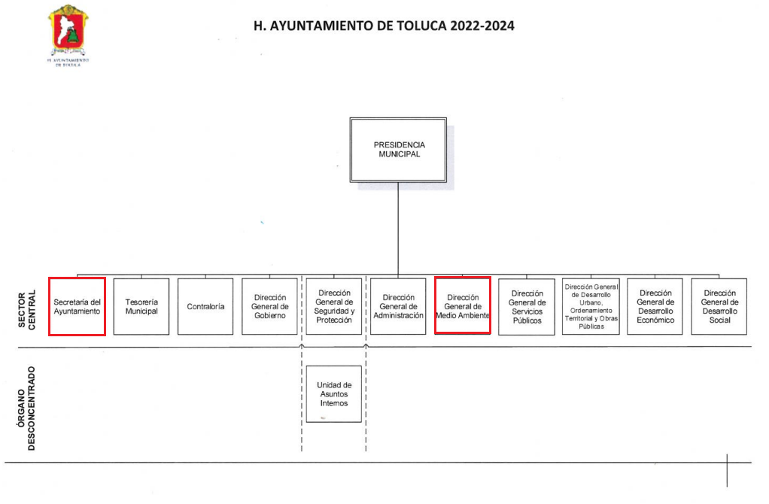
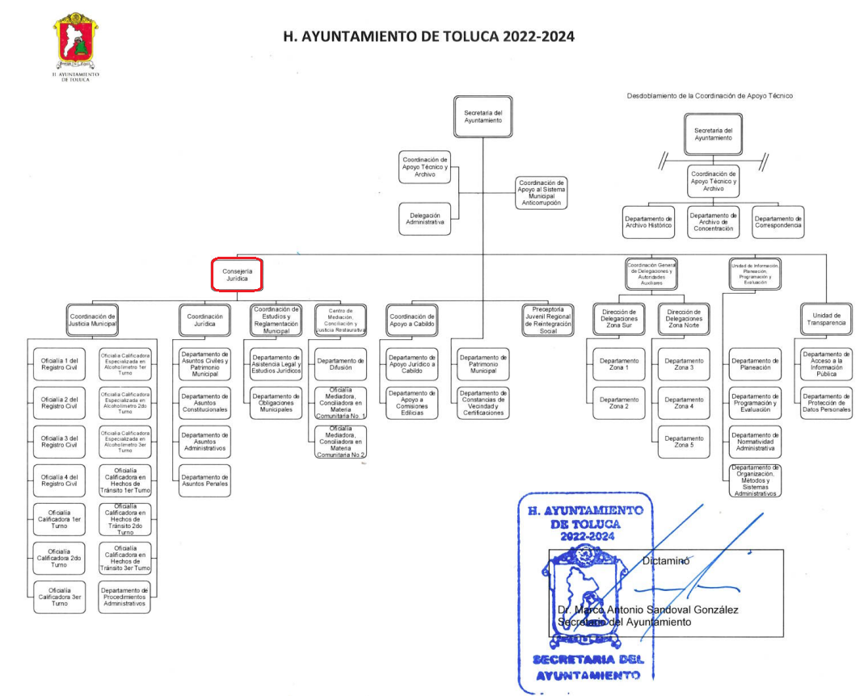



De lo expuesto con anterioridad, se desprende que El Sujeto Obligado se auxilia de diversas Direcciones, Subdirecciones, Departamentos y Unidades Administrativas para cumplir con sus fines y objetivos, resultando de nuestro más amplio interés la Dirección General de Medio Ambiente, así como la Consejería Jurídica.

En virtud de lo anterior, para delimitar las fronteras conceptuales de las unidades administrativas en cita, resulta oportuno traer a colación los artículos 31, fracción XXV, 96 Octies, fracción III de la Ley Orgánica Municipal del Estado de México, así como el numeral 3.14, fracciones III y V del Manual de Organización de la Secretaría del Ayuntamiento, porciones normativas que disponen a la literalidad lo siguiente:
LEY ORGÁNICA MUNICIPAL DEL ESTADO DE MÉXICO
“Artículo 31.- Son atribuciones de los ayuntamientos:
(…)
XXV. Coadyuvar con la Secretaría del Medio Ambiente a la creación y desarrollo del mercado de derechos de uso del medio ambiente.
(…)
Artículo 96. Octies. El Director de Ecología o el Titular de la Unidad Administrativa equivalente, tiene las atribuciones siguientes:
(…)
III. Proponer convenios para la protección al ambiente, al Presidente Municipal, en términos de las disposiciones jurídicas aplicables;
Además deberá acreditar, dentro de los seis meses siguientes a la fecha en que inicie funciones, la certificación de competencia laboral expedida por el Instituto Hacendario del Estado de México.” (Sic)

MANUAL DE ORGANIZACIÓN DE LA SECRETARÍA DEL AYUNTAMIENTO
“Artículo 3.14. El titular de la Consejería Jurídica tiene las siguientes atribuciones:
(…)
III. Desahogar las consultas y las asesorías jurídicas, así como brindar apoyo técnico jurídico a los integrantes del Ayuntamiento y las dependencias municipales, con excepción de las de carácter fiscal;
(…)
V. Atender los asuntos jurídicos de los que el Presidente, Síndicos y la administración pública municipal sean parte; y
(…)” [Sic]
De manera complementaria, a toda luz se desprende que la información es susceptible de ser generada, poseída y administrada por El Sujeto Obligado. Así las cosas, es óbice mencionar que la información requerida estriba parcialmente dentro de las fronteras conceptuales del interés general y el alcance público, robustece lo anterior los artículos 24, fracción XII y 92, fracción XXXII de la Ley de Transparencia y Acceso a la Información Pública del Estado de México y Municipios, normatividad invocada cuyo contenido literal es el siguiente:
“Artículo 24. Para el cumplimiento de los objetivos de esta Ley, los sujetos obligados deberán cumplir con las siguientes obligaciones, según corresponda, de acuerdo a su naturaleza:
XII. Publicar y mantener actualizada la información relativa a las obligaciones generales de transparencia previstas en la presente Ley o determinadas así por el Instituto, y en general aquella que sea de interés público;
(…)
Artículo 92. Los sujetos obligados deberán poner a disposición del público de manera permanente y actualizada de forma sencilla, precisa y entendible, en los respectivos medios electrónicos, de acuerdo con sus facultades, atribuciones, funciones u objeto social, según corresponda, la información, por lo menos, de los temas, documentos y políticas que a continuación se señalan:
(…)
XXXII. Las concesiones, contratos, convenios, permisos, licencias o autorizaciones otorgados, especificando los titulares de aquéllos, debiendo publicarse su objeto, nombre o razón social del titular, vigencia, tipo, términos, condiciones, monto y modificaciones, así como si el procedimiento involucra el aprovechamiento de bienes, servicios y/o recursos públicos;
(…)” (Sic)

Robustece lo anterior, las siguientes imágenes ilustrativas, correspondientes a la tabla de aplicabilidad del Sujeto Obligado, misma que puede ser consultada en la siguiente dirección electrónica:
https://www.infoem.org.mx/es/contenido/transparencia/directorio-de-sujetos-obligados#
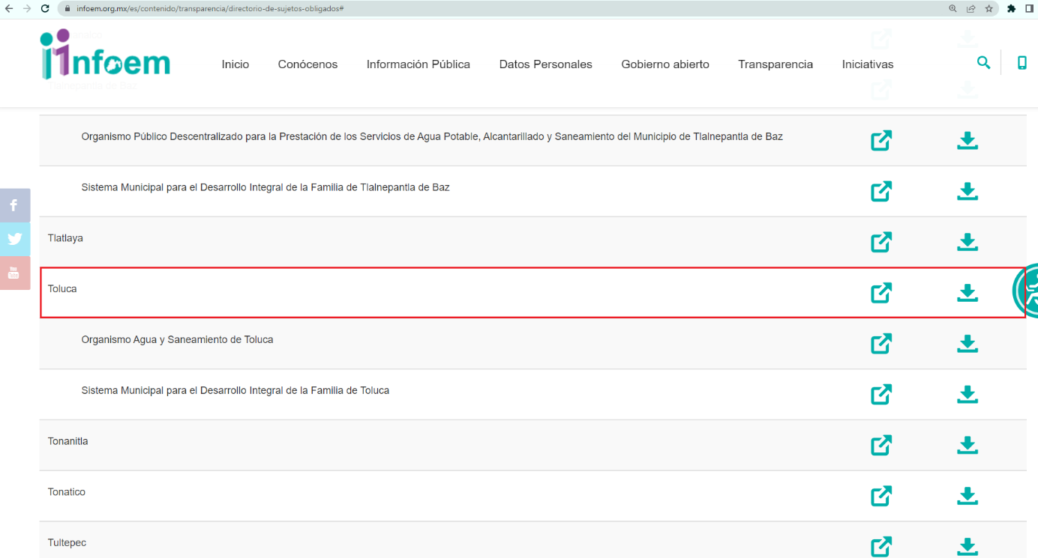
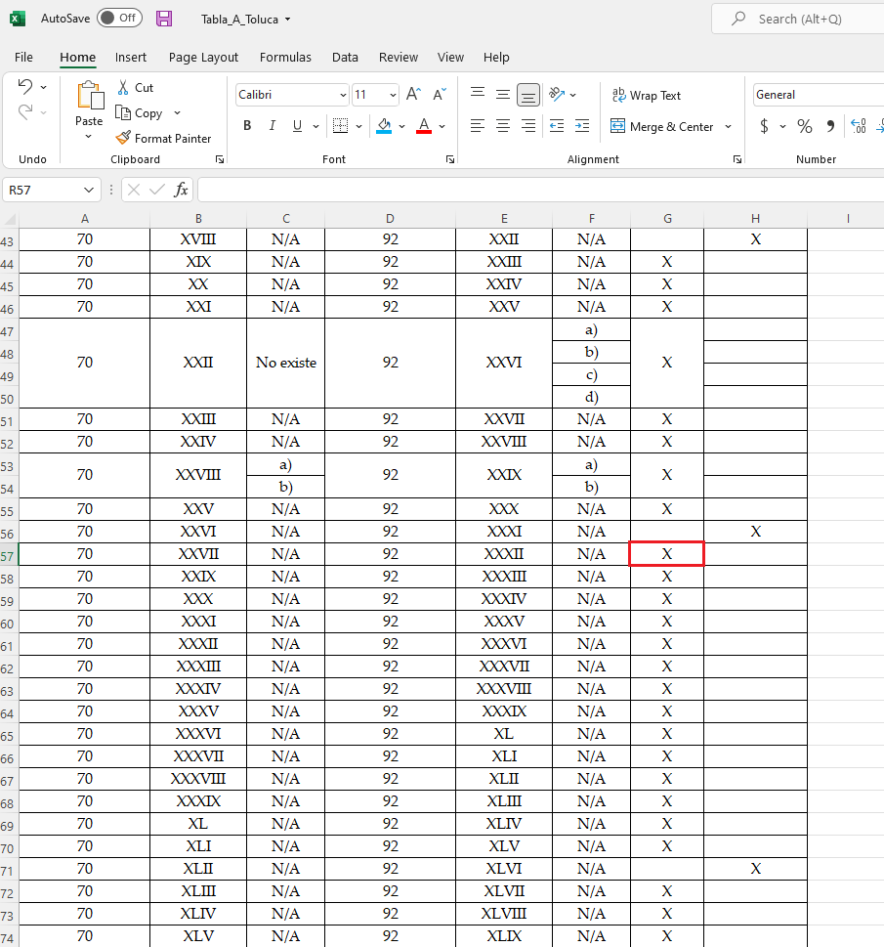
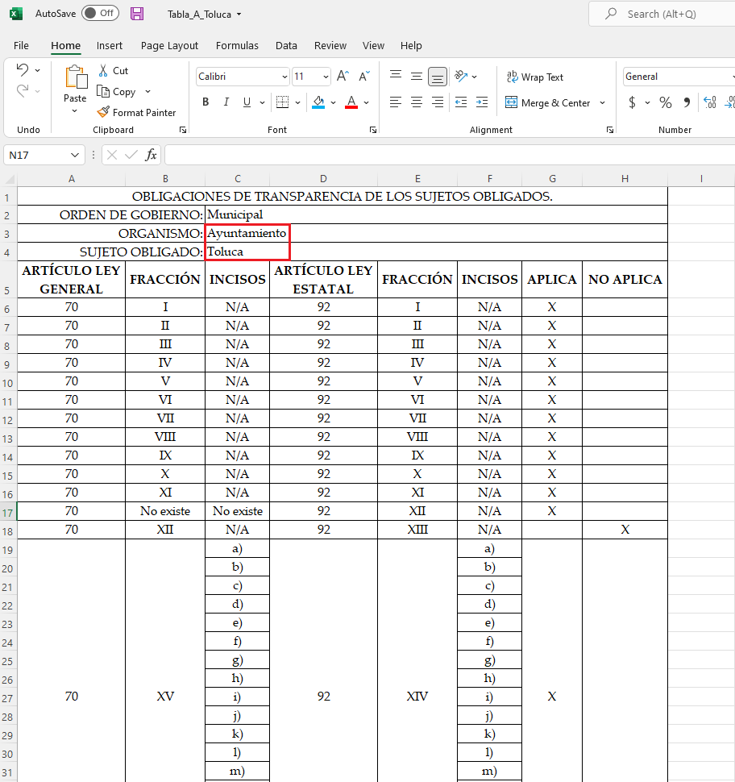
Una vez sentado lo anterior, como se mencionó en el antecedente segundo El Sujeto Obligado rindió su respuesta en fecha veintinueve de abril del presente, adjuntando para tal efecto lo siguiente:
- “899.pdf”: Oficio sin número signado por la Titular de la Unidad de Transparencia y dirigido al particular, en términos generales refiere adjuntar el convenio requerido mediante la solicitud de información 00899/TOLUCA/IP/2022.
- “Convenio Marco Colaboración Materia Ambiental (2022).pdf”: Convenio Marco de Coordinación en Materia Ambiental celebrado entre el Ayuntamiento de Toluca y la Secretaría de Medio Ambiente del Estado de México, de fecha treinta y uno de marzo de dos mil veintidós, refleja diversos antecedentes, declaraciones y cláusulas, consistente en 12 -doce- fojas ordenadas consecutivamente.

No se omite comentar que, al haber existido un pronunciamiento por parte del Sujeto Obligado, a fin de dar respuesta a la solicitud planteada, este Instituto no está facultado para manifestarse sobre la veracidad de la información proporcionada, pues este Órgano Garante, conforme al artículo 36 de la Ley de la Materia, no se encuentra facultado para pronunciarse acerca de la autenticidad de dicho pronunciamiento.
Sirve de sustento a lo anterior, el criterio 31/10 emitido por el entonces Instituto Federal de Acceso a la Información y Protección de Datos, ahora Instituto Nacional de Transparencia, Acceso a la Información y Protección de Datos Personales (INAI), el cual refiere:
“EL INSTITUTO FEDERAL DE ACCESO A LA INFORMACIÓN Y PROTECCIÓN DE DATOS NO CUENTA CON FACULTADES PARA PRONUNCIARSE RESPECTO DE LA VERACIDAD DE LOS DOCUMENTOS PROPORCIONADOS POR LOS SUJETOS OBLIGADOS.
El Instituto Federal de Acceso a la Información y Protección de Datos es un órgano de la Administración Pública Federal con autonomía operativa, presupuestaria y de decisión, encargado de promover y difundir el ejercicio del derecho de acceso a la información; resolver sobre la negativa de las solicitudes de acceso a la información; y proteger los datos personales en poder de las dependencias y entidades. Sin embargo, no está facultado para pronunciarse sobre la veracidad de la información proporcionada por las autoridades en respuesta a las solicitudes de información que les presentan los particulares, en virtud de que en los artículos 49 y 50 de la Ley Federal de Transparencia y Acceso a la Información Pública Gubernamental no se prevé una causal que permita al Instituto Federal de Acceso a la Información y Protección de Datos conocer, vía recurso revisión, al respecto.
Expedientes:
- 2440/07 Comisión Federal de Electricidad - Alonso Lujambio Irazábal
- 0113/09 Instituto de Seguridad y Servicios Sociales de los Trabajadores del Estado – Alonso Lujambio Irazábal
- 1624/09 Instituto Nacional para la Educación de los Adultos - María Marván Laborde
- 2395/09 Secretaría de Economía - María Marván Laborde
- 0837/10 Administración Portuaria Integral de Veracruz, S.A. de C.V. – María Marván Laborde” [Sic]

Inconforme con la respuesta rendida por El Sujeto Obligado, El Recurrente interpuso recurso de revisión en fecha once de mayo, admitiéndose el diecisiete de mayo, ambos de dos mil veintidós. Señalando como razones o motivos de inconformidad:
“Falto información, no me entregaron todo lo que pedí, la Titular de la Unidad de Transparencia me conecto que no se me entregaría todo.” [Sic]

En virtud de lo anterior, a toda luz se desprende que las razones o motivos de inconformidad esgrimidos por el particular se encuentran encauzados a denotar la actualización de las causales de procedencia previstas en el artículo 179, fracciones I y V de la Ley de Transparencia y Acceso a la Información Pública del Estado de México y Municipios, normatividad que dispone a la literalidad lo siguiente:
“Artículo 179. El recurso de revisión es un medio de protección que la Ley otorga a los particulares, para hacer valer su derecho de acceso a la información pública, y procederá en contra de las siguientes causas:
I. La negativa a la información solicitada;
(…)
V. La entrega de información incompleta;
(…)” (Sic)

Por otra parte, como fue mencionado en el antecedente quinto, El Sujeto Obligado rindió su informe justificado en los siguientes términos:
- “RR 7645_2022.pdf”: Oficio número 2010A4000/UT/RR/0334/2022 signado por la Titular de la Unidad de Transparencia y dirigido al Comisionado Ponente, en lo medular expone algunos antecedentes y argumentos lógico-jurídicos, ratificando la respuesta primigenia.

En virtud de lo anterior, este Órgano Garante arriba a la conclusión de que el convenio remitido colma la pretensión del particular al tomar en consideración que:
- Fue celebrado entre las partes referidas por el particular.
- Versa respecto de la temática que resulta de interes al ciudadano.
- Refleja una numeración progresiva al calce del documento, lo cual permite verificar que se encuentra completo.

Luego entonces, la respuesta primigenia del Sujeto Obligado se encuentra dotada de los principios de congruencia y exhaustividad, los cuales a toda luz garantizan el derecho de acceso a la información pública. Robustece lo anterior el criterio 02/17 del Instituto Nacional de Transparencia, Acceso a la Información y Protección de Datos Personales que dispone a la literalidad lo siguiente:
“CONGRUENCIA Y EXHAUSTIVIDAD. SUS ALCANCES PARA GARANTIZAR EL DERECHO DE ACCESO A LA INFORMACIÓN.
De conformidad con el artículo 3 de la Ley Federal de Procedimiento Administrativo, de aplicación supletoria a la Ley Federal de Transparencia y Acceso a la Información Pública, en términos de su artículo 7; todo acto administrativo debe cumplir con los principios de congruencia y exhaustividad. Para el efectivo ejercicio del derecho de acceso a la información, la congruencia implica que exista concordancia entre el requerimiento formulado por el particular y la respuesta proporcionada por el sujeto obligado; mientras que la exhaustividad significa que dicha respuesta se refiera expresamente a cada uno de los puntos solicitados. Por lo anterior, los sujetos obligados cumplirán con los principios de congruencia y exhaustividad, cuando las respuestas que emitan guarden una relación lógica con lo solicitado y atiendan de manera puntual y expresa, cada uno de los contenidos de información.
Expedientes:
- RRA 0003/16 Comisión Nacional de las Zonas Áridas. 29 de junio de 2016. Por unanimidad. Comisionado Ponente Oscar Mauricio Guerra Ford.
- RRA 0100/16. Sindicato Nacional de Trabajadores de la Educación. 13 de julio de 2016. Por unanimidad. Comisionada Ponente Areli Cano Guadiana.
- RRA 1419/16 Secretaría de Educación Pública. 14 de septiembre de 2016. Por unanimidad. Comisionado Ponente Rosendoevgueni Monterrey Chepov.” [Sic]
Con base en lo anteriormente expuesto, se arriba a la conclusión de que la respuesta del Sujeto Obligado colmó el derecho de acceso a la información ejercido por el particular.

En mérito de lo expuesto en líneas anteriores, resultan infundados los motivos de inconformidad que arguye El Recurrente en su medio de impugnación que fuera materia de estudio, por ello con fundamento en el artículo 186 fracción II de la Ley de Transparencia y Acceso a la Información Pública del Estado de México y Municipios, se CONFIRMA la respuesta a la solicitud de información número 00899/TOLUCA/IP/2022 que ha sido materia del presente fallo.
Por lo antes expuesto y fundado es de resolverse y,

SE RESUELVE
PRIMERO. Se CONFIRMA la respuesta entregada por EL SUJETO OBLIGADO a la solicitud de información número 00899/TOLUCA/IP/2022, por resultar infundados los motivos de inconformidad que arguye EL RECURRENTE, en términos del Considerando CUARTO de la presente resolución.

SEGUNDO. Notifíquese la presente resolución al Titular de la Unidad de Transparencia del SUJETO OBLIGADO a través del Sistema de Acceso a la Información Mexiquense (SAIMEX).
TERCERO. Notifíquese la presente resolución al RECURRENTE a través del Sistema de Acceso a la Información Mexiquense (SAIMEX).

CUARTO. Se hace del conocimiento del RECURRENTE que, de conformidad con lo establecido en el artículo 196 de la Ley de Transparencia y Acceso a la Información Pública del Estado de México y Municipios, en caso de que considere que la resolución le cause algún perjuicio podrá impugnarla vía juicio de amparo en los términos de las leyes aplicables.

ASÍ LO ACORDÓ, POR UNANIMIDAD DE VOTOS, EL PLENO DEL INSTITUTO DE TRANSPARENCIA, ACCESO A LA INFORMACIÓN PÚBLICA Y PROTECCIÓN DE DATOS PERSONALES DEL ESTADO DE MÉXICO Y MUNICIPIOS, CONFORMADO POR LOS COMISIONADOS JOSÉ MARTÍNEZ VILCHIS, MARÍA DEL ROSARIO MEJÍA AYALA, SHARON CRISTINA MORALES MARTÍNEZ, LUIS GUSTAVO PARRA NORIEGA Y GUADALUPE RAMÍREZ PEÑA; EN LA VIGÉSIMA SEXTA SESIÓN ORDINARIA CELEBRADA EL TRECE DE JULIO DE DOS MIL VEINTIDÓS, ANTE EL SECRETARIO TÉCNICO DEL PLENO, ALEXIS TAPIA RAMÍREZ.
CCR/JCMA

IMPROCEDENCIA Y SOBRESEIMIENTO EN EL JUICIO DE AMPARO. LAS CAUSAS PREVISTAS EN LOS ARTÍCULOS 73 Y 74 DE LA LEY DE LA MATERIA, RESPECTIVAMENTE, NO SON INCOMPATIBLES CON EL ARTÍCULO 25.1 DE LA CONVENCIÓN AMERICANA SOBRE DERECHOS HUMANOS. Del examen de compatibilidad de los artículos 73 y 74 de la Ley de Amparo con el artículo 25.1 de la Convención Americana sobre Derechos Humanos no se advierte que el derecho interno desatienda los estándares que pretenden proteger los derechos humanos en dicho tratado, por regular causas de improcedencia y sobreseimiento que impiden abordar el estudio de fondo del asunto en el juicio de amparo, en virtud de que el propósito de condicionar el acceso a los tribunales para evitar un sobrecargo de casos sin mérito, es en sí legítimo, por lo que esa compatibilidad, en cuanto a los requisitos para la admisibilidad de los recursos dependerá, en principio, de los siguientes criterios: no pueden ser irracionales ni de tal naturaleza que despojen al derecho de su esencia, ni discriminatorios y, en el caso, la razonabilidad de esas causas se justifica por la viabilidad de que una eventual sentencia concesoria tenga un ámbito de protección concreto y no entre en conflicto con el orden jurídico, no son de tal naturaleza que despojen al derecho de su esencia ni tampoco son discriminatorias, pues no existe alguna condicionante para su aplicabilidad, en función de cuestiones personales o particulares del quejoso. Por tanto, las indicadas causas de improcedencia y sobreseimiento no son incompatibles con el citado precepto 25.1, pues no impiden decidir sencilla, rápida y efectivamente sobre los derechos fundamentales reclamados como violados dentro del juicio de garantías.

